实训9 JavaScript基础应用

项目1 改变新闻网页中字号
1.江苏省人民政府网站的首面下“江苏要闻”，选择某一新闻，打开页面，如图1-9-1所示。
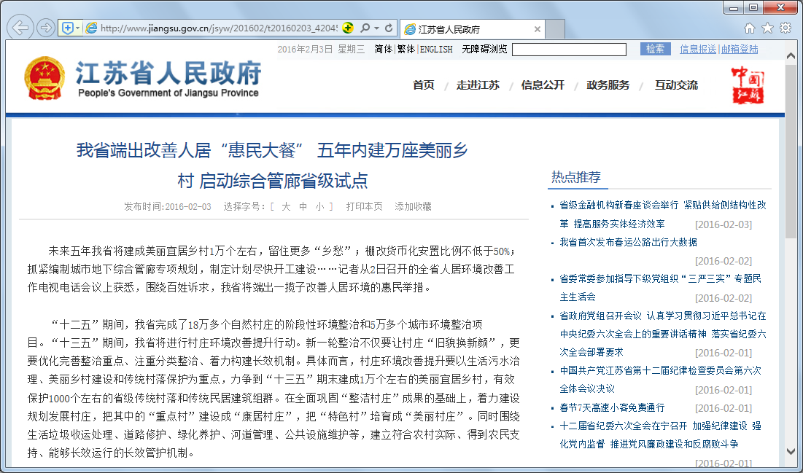
选择字号
图1-9-1 江苏省人民政府网站
设计如图1-9-2所示的界面，要求当网络访问者选择字号中的【大、中、小】时能实现页面字号大小变化，选择“中”时，页面效果如图1-9-3所示。
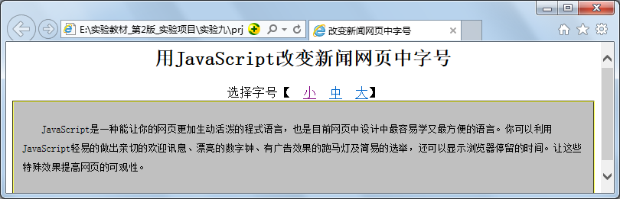
图1-9-2 单击前初始状态页面
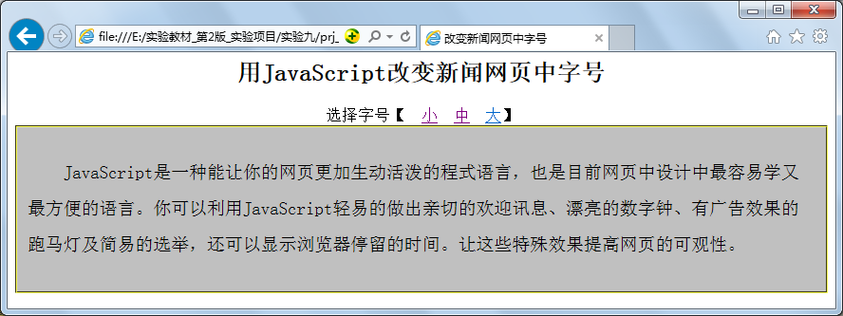
图1-9-3 单击“中”链接后页面
2．div中内容如下：
JavaScript是一种能让你的网页更加生动活泼的程式语言，也是目前网页中设计中最容易学又最方便的语言。你可以利用JavaScript轻易的做出亲切的欢迎讯息、漂亮的数字钟、有广告效果的跑马灯及简易的选举，还可以显示浏览器停留的时间。让这些特殊效果提高网页的可观性。
3．Style对象的属性。
可通过http://www.w3school.com.cn/htmldom/dom_obj_style.asp网页查看。
表1-9-1 Text 部分属性表
属性 | 描述 | 属性 | 描述
color | 设置文本的颜色 | fontWeight | 设置字体的粗细
font | 在一行设置所有的字体属性 | letterSpacing | 设置字符间距
fontFamily | 设置元素的字体系列。 | lineHeight | 设置行间距
fontSize | 设置元素的字体大小。 | textAlign | 排列文本
fontStyle | 设置元素的字体样式 | textIndent | 缩紧首行的文本
fontVariant | 用小型大写字母字体来显示文本 | textTransform | 对文本设置大写效果

项目2 计算任意区间内连续自然数的累加和
1.完成计算任意区间内连续自然数的累加和sum(n1,n2)、显示累加和show()等函数的定义，实现页面布局如图1-9-4所示。
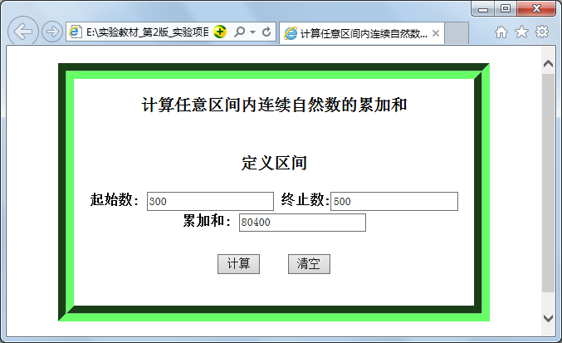
图1-9-4 计算累加和页面效果图
未应用样式时页面效果如图1-9-5所示。
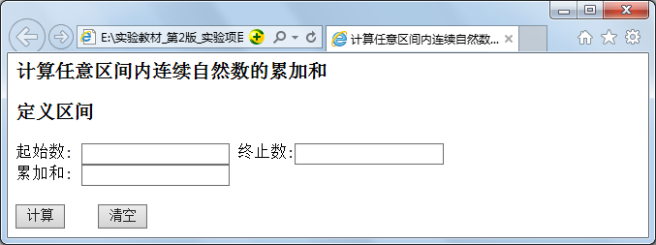
图1-9-5 未应用样式时页面效果
2．外部JavaScript程序。
通过选择“文件新建其它”，进入选择文件类型对话框，如图1-9-6所示。
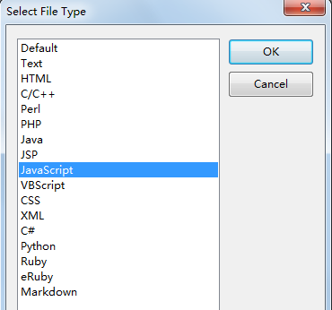
图1-9-6 选择文件类型对话框界面
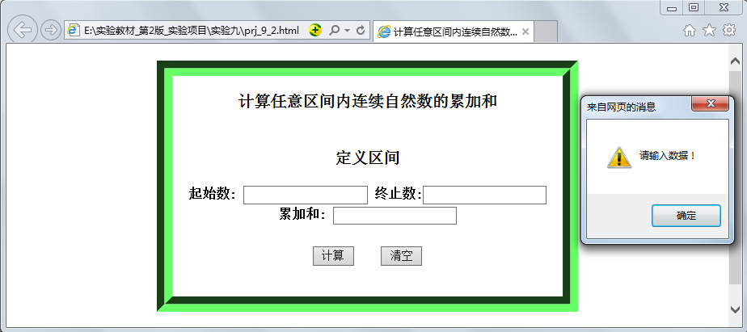
图1-9-7 未输入区间数据页面效果图
- 出错时，弹出则弹出告警消息框，如图1-9-8所示。
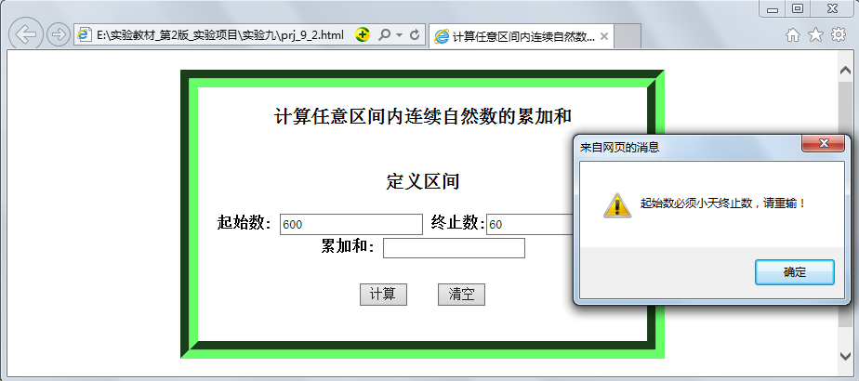
图1-9-8 起始数大于等于终止数时页面效果图

项目3 消息对话框综合应用
1.按照图1-9-9～图1-9-12所示的效果完成代码编写。
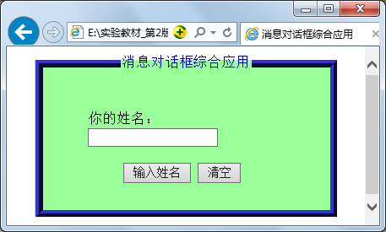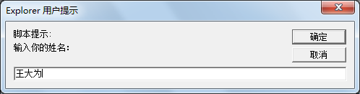
图1-9-9 程序运行初始页面 图1-9-10 输入姓名后页面
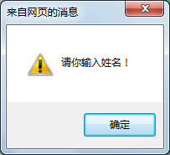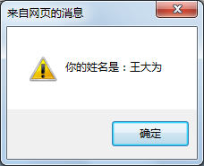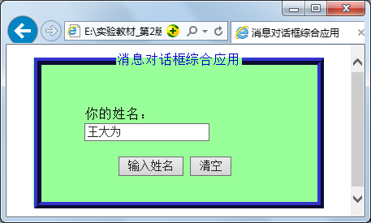
图1-9-11 提示信息框页面 图1-9-12 告警消息对话框页面

课外拓展训练9
1.编写JavaScript程序实现“求100以内的素数”，如图1-9-13所示。
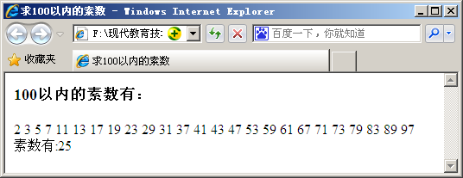
图1-9-13 求100以内的素数
2.编写JavaScript程序实现简易密码验证，如图1-9-14所示。
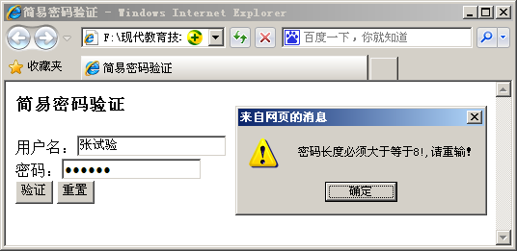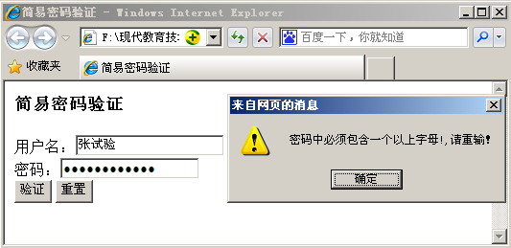
图1-9-14 简易密码验证

